SEGUNDO INFORME
DE ACTIVIDADES

CONTRALORIA MUNICIPAL

OBJETIVO 3 “Propiciar un manejo eficaz y eficiente de los recursos financieros, que permita coadyuvar a satisfacer las legítimas necesidades de la sociedad, respecto al combate de la corrupción e impunidad en la Administración Pública de Zapotlán el Grande, Jalisco”.

En continuidad a las acciones emprendidas en el trienio pasado en el área de Contraloría, que esta siendo sujeta de trasformación como Órgano Interno de Control, en la actualización del Plan Municipal de Desarrollo y Gobernanza 2018-2021, fueron pensadas las líneas de acción congruentes con la estrategia general del área, que señala la importancia de “Generar políticas públicas” para el cumplimiento de la normativa en el manejo de recursos públicos según corresponda la naturaleza de los mismos y la vigilancia permanente para el cumplimiento de la presentación de la declaración patrimonial y de interés en tiempo y forma coadyuvando con la transparencia y rendición de cuentas:

Como resultado del trabajo en este segundo año de gobierno, hago del conocimiento de la ciudadanía los siguientes resultados relacionados con las mencionadas líneas de acción:

Actualización del marco normativo municipal con la Ley General de Responsabilidades Administrativas, así como con la Ley de Responsabilidades Políticas y Administrativas del Estado de Jalisco, para efecto de generar certeza jurídica en las acciones de control y vigilancia y combate a la corrupción.

En el tema de las acciones al combate a la corrupción, durante los meses de noviembre y de diciembre del año 2019, fue generado el Código de Ética y Reglas de Integridad para las y los Servidores Públicos de la Administración Municipal de Zapotlán el Grande, aprobado en la sesión ordinario No. 10, de Fecha 13 de noviembre del 2019 y publicada en la Gaceta Municipal de Zapotlán el Grande, Jalisco, el 21 de Noviembre del 2019.

Así también y en el mismo contexto, en el orden del día de la Sesión Pública Ordinaria número 11, celebrada el día 23 de diciembre de 2019, fue presentada la iniciativa del ordenamiento municipal de Reglamento de Operación del Comité de Ética, Conducta y Prevención de Conflicto de Intereses del Municipio de Zapotlán el Grande.

Así mismo, fue presentado para su aprobación la iniciativa del ordenamiento municipal que se turna a comisiones Reglamento del Procedimiento Administrativo de Entrega Recepción para el Gobierno y la Administración Pública Municipal de Zapotlán el Grande.

Con lo anterior el área de Contraloría en este segundo período de gobierno vino a contribuir en su Programa Operativo anual, fortaleciendo el cuerpo reglamentario en vinculación con el Cuerpo de edilicio y Sindicatura para impulsar la trasparencia y la certeza en la actuación de los servidores públicos.

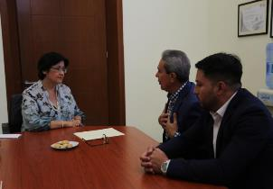
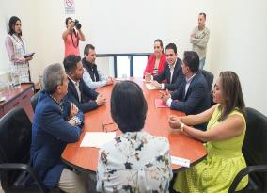

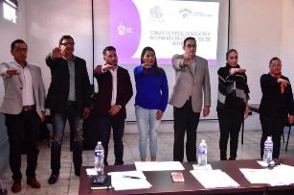
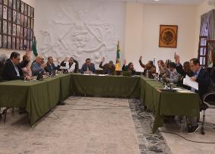

Verificación de cumplimiento de indicadores de avance y gestión financiera, asesoría para la presentación de las declaraciones patrimoniales y de interés de las y los servidores públicos y fiscalización de los procesos administrativos.
Al día 31 de diciembre del año 2019, fue verificado el cumplimiento de la entrega en tiempo y forma, del Informe de Avance y Gestión Financiera del último semestre del ejercicio del año mencionado destacando el alcance del 97% de las metas.
Así mismo para el efecto de dar puntual cumplimiento con las declaraciones patrimoniales y de interés de las y los servidores públicos en tiempo y forma, fortaleciendo el tema de combate a la corrupción y en congruencia con la mención efectuada en párrafos anteriores, se realizaron apoyos personalizados para la capacitación, dirigidas a servidores públicos con altos contenidos en el manejo de la plataforma interna, alcances y protección de datos personales, por la contingencia de salud COVID 19 iniciada en el mes de marzo de 2020, con la finalidad de prevenir contagios.

Así mismo fueron impulsadas logísticas de publicidad vía recibo de nómina de cada trabajador y en el protector de pantalla de cada equipo de cómputo municipal, se les recordó con la leyenda “Mayo mes de la declaración patrimonial, cumple con tu obligación”, con el fin de cumplir en tiempo y forma con la obligación de presentar declaración patrimonial y de interés, correspondiente al ejercicio 2019.
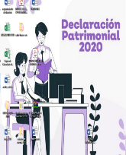

CONTRALORIA MUNICIPAL
COMPARATIVO DE LA DECLARACIÓN PATRIMONIAL
AÑO | DECLARACIONES PRESENTADAS
2019 | 692
2020 | 746

Habiéndose aumentado en un 7% la cantidad de servidores públicos que cumplieron con el requisito correspondiente a 749 trabajadores sobre un total de 850 sujetos obligados, manteniendo un 10% de omisos por la prórroga efectuada por la contingencia COVID 2019.
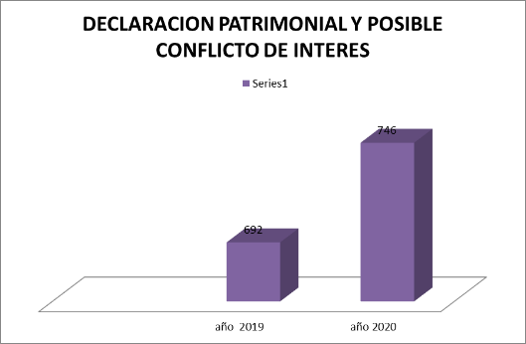

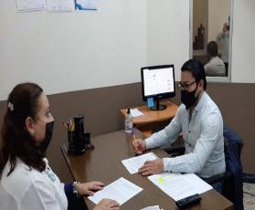
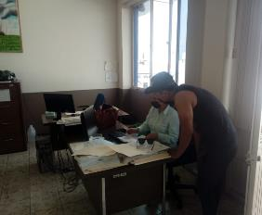

Creación de puntos de atención ciudadana para las recepciones de quejas, denuncias y agradecimientos derivadas de las actividades desempeñadas por el servicio público.
Con el fin de facilitar a la ciudadanía un esquema de proximidad, a través del personal de la Contraloría Municipal y Tecnologías de la Información de la localidad, fue implementado el pasado mes de octubre del año 2019, el buzón ciudadano digital de quejas y sugerencias, que al día 31 de agosto del presente período, atendió 104 quejas y denuncias, así como felicitaciones por el buen desempeño del trabajo de las y los servidores públicos del Municipio, de las cuales fueron resueltas en un 98% de ellas y el resto están en proceso de resolución. Así mismo se contó con la participación del área en reuniones de colonos para escuchar de manera directa todas las demandas e inquietudes sobre el buen funcionamiento y aplicación de los recursos públicos derivados de la ejecución de obra con apego a la normativa de cada programa y vigilando la correcta socialización congruente con la de participación ciudadana.
Vigilancia de la adjudicación y ejecución de obra pública en apego a los lineamientos normativos de los programas que los fondean, así como la adquisición de bienes y servicios como garantes en el combate a la corrupción.
Al término de este segundo período de gobierno, el área de la Órgano Interno de Control, participó como integrante del Comité de Adquisiciones de Bienes y Servicios en 8 Sesiones Ordinarias, que fortalecen la transparencia y Rendición de Cuentas, y que garantizan la correcta aplicación del gasto público, mismas que se pormenorizan en la tabla e imágenes que a continuación se despliega.

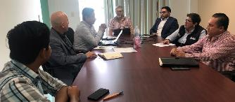

ÓRGANO INTERNO DE CONTROL
COMITÉ DE ADQUISICIONES DE BIENES Y SERVICIOS
FECHA | SESIÓN | CONCEPTO
18 de septiembre de 2019 | DÉCIMA TERCERA SESION DEL COMITÉ DE COMPRAS | - Análisis y aprobación en su caso para la adquisición de 1 (una) caja de camión de volteo de 7 metros para múltiples usos con sistema hidráulico.  - Análisis y aprobación en su caso para la adquisición de carrocería cerrada metálica fija de 10”  - Análisis y aprobación en su caso para la adquisición de 11,500 kilos de Asfalto AKMORUM ASPHAL MIX, solicitada por la Dirección de Obras Públicas
26 de noviembre de 2019 | DÉCIMA CUARTA SESIÓN DEL COMITÉ DE COMPRAS | - Análisis y aprobación en su caso para la adquisición de 1 (una) caja de camión de volteo de 7 metros para múltiples usos con sistema hidráulico.  - Análisis y aprobación en su caso para la adquisición de carrocería cerrada metálica fija de 10”  - Análisis y aprobación en su caso para la adquisición de 11,500 kilos de Asfalto AKMORUM ASPHAL MIX, solicitada por la Dirección de Obras Públicas
20 de diciembre de 2019 | DÉCIMA QUINTA SESIÓN DEL COMITÉ DE COMPRAS | - Emisión de fallo de adjudicación de la Licitación Pública Local 010/2019 para la “ADQUISICIÓN DEL PROYECTO DE DRAGADO DE SANEAMIENTO PARA LAGUNA DE ZAPOTLÁN EN CIUDAD GUZMÁN, JALISCO Y DEL PROYECTO DE CAPTACIÓN PLUVIAL EN ESCUELAS PARA LA SECUNDARIA TÉCNICA 100 DE ZAPOTLÁN EN CD. GUZMÁN, JALISCO”
25 de febrero del año 2020 | DÉCIMA SEXTA SESIÓN DEL COMITÉ DE COMPRAS | - Emisión de fallo de adjudicación de la Licitación Pública Local 011/2020 para la “ADQUISICIÓN DE PÓLIZAS DE SEGURO PARA LOS VEHÍCULOS QUE INTEGRAN LA FLOTILLA DEL PARQUE VEHICULAR DEL H. AYUNTAMIENTO DE ZAPOTLÁN EL GRANDE, JALISCO” solicitados por la JEFATURA DE PATRIMONIO MUNICIPAL.  - Licitación Pública Local 012/2020 para la “ADQUISICIÓN DE SEGURO DE VIDA COLECTIVO PARA LOS TRABAJADORES DEL H. AYUNTAMIENTO DE ZAPOTLÁN EL GRANDE, JALISCO¸ ASÍ COMO JUBILADOS Y PENSIONADOS” solicitados por la COORDINACIÓN GENERAL DE ADMINISTRACIÓN E INNOVACIÓN GUBERNAMENTAL
03 de marzo del año 2020 | DÉCIMA SEPTIMA SESIÓN DEL COMITÉ DE COMPRAS | - Análisis y Aprobación en su caso para la contratación de medios de comunicación para el ejercicio fiscal 2020.  - Análisis y aprobación en su caso para la adquisición de 18 tambos de 200 litros de pintura para tráfico amarilla y blanca así como 70 sacos de micro esfera.  - Análisis y aprobación en su caso para la adquisición de 64,000 kilos de emulsión asfáltica al 65%.
30 de abril del año 2020 | DECIMA OCTAVA SESION DEL COMITÉ DE COMPRAS | - Emisión de fallo de adjudicación Licitación Pública Local 013/2020 para la “ADQUISICIÓN DE UNIFORMES ESCOLARES PARA PREESCOLAR, PRIMARIA Y SECUNDARIA”, solicitada por la Coordinación General de Construcción de Comunidad a través del Coordinador General.  - Asuntos Varios: Solicitud de incluir en asuntos varios la contratación de Servicios Profesionales para el Dictamen del Cumplimiento de las Obligaciones en Materia del Seguro Social que corresponde a los ejercicios terminados el 31 de diciembre del año 2019.
28 de mayo del año 2020 | DECIMA NOVENA SESION DEL COMITÉ DE COMPRAS | - Emisión de fallo de adjudicación de “CONCURSO POR INVITACIÓN A CUANDO MENOS TRES PERSONAS” HM-DP 006/2020 “PROYECTO DE PREVENCIÓN DE VIOLENCIA FAMILIAR Y DE GÉNERO, DEL PROGRAMA FORTASEG 2020.  - Análisis y aprobación en su caso para la contratación de la prestación de servicios para la renta de Equipo de Fotocopiado que se encuentra instalado en las diferentes áreas del H. Ayuntamiento, solicitado por la Tesorería Municipal.  - Aprobación del dictamen de adjudicación directa por excepción a la Ley de Adquisiciones, Arrendamientos y Servicios del Sector Público (LAASSP) para la firma del Convenio de Colaboración con el Instituto Estatal de Ciencias Penales y Seguridad Pública de Sinaloa. FORTASEG 2020.
05 DE JUNIO DEL AÑO 2020 | VIGESIMA SESION DEL COMITÉ DE COMPRAS | - Emisión de fallo de adjudicación de “CONCURSO POR INVITACIÓN A CUANDO MENOS TRES PERSONAS HM-DP 007/2020 “VESTUARIO PARA EL PERSONAL DE LA CORPORTACION DE SEGURIDAD PUBLICA, DEL PROGRAMA FORTASEG 2020.  - Emisión de fallo de la licitación pública 014/2020, “ADQUISICIÓN DE UNIFORMES Y CALZADO PARA EL PERSONAL OPERATIVO Y ADMINISTRATIVO DE LOS DIFERENTES DEPARTAMENTOS DEL. H. AYUNTAMIENTO DE ZAPOTLÁN EL GRANDE, JALISCO”  - Emisión de fallo de la licitación pública 015/2020 “ADQUISICIÓN DE TRAJES SASTRE PARA EL PERSONAL FEMENINO DE LOS DIFERENTES DEPARTAMENTOS DEL. H. AYUNTAMIENTO DE ZAPOTLÁN EL GRANDE, JALISCO”.

En el mismo contexto, esta área supervisó los procesos de adjudicación de obra, en diversas modalidades que abarcaron desde la licitación pública hasta invitación a cuando menos 3 tres personas, para ejecución de la misma, en congruencia con la trasparencia del manejo de recursos públicos provenientes de trasferencias financieras derivadas de programas Federales y Estatales ejecutadas a través de la Dirección de Obra Pública de la localidad.

ÓRGANO INTERNO DE CONTROL
COMITÉ DE OBRA PUBLICA
FECHA | CONCEPTO
25  de noviembre del 2019 | - Análisis de la propuesta de Dictamen técnico de procedencia para el inicio del proceso de licitación en la modalidad Concurso Simplificado Sumario para las obras con recurso proveniente de la SADER
09 de diciembre del 2019 | - Análisis de la propuesta de Dictamen fallo, como resultado del Concurso simplificado sumario de la obra denominada Construcción del Centro de Desarrollo Agropecuario en el Municipio de Zapotlán el grande, que realizo la Dirección de Obras Públicas, para en su caso se aprueben ante el Comité de Obras Públicas, para su posterior dictaminación en el Pleno del Ayuntamiento a fin de suscribir el contrato con el contratista propuesto.  - Análisis de la propuesta del Dictamen técnico, que se declara desierto el concurso sumario simplificado de la obra denominada infraestructura y equipamiento de la sala de corte y deshuese ubicada en el Rastro Municipal de Zapotlán el Grande, como resultado del proceso de licitación, por parte del Comité Dictaminador de Obra Pública y en su caso Dictaminación, para aprobación ante el pleno del Ayuntamiento a fin de suscribir contrato con el contratista propuesto.
11 de diciembre del 2019 | - Análisis de la propuesta de Dictamen de diversas obras con recurso estatal y federal para la asignación de modalidad de concurso por invitación a 3 personas y concurso sumario simplificado.
16 de diciembre del 2019 | - Análisis de la propuesta del Dictamén (fallo), como resultado del proceso de Concurso Simplificado Sumario que realizó la Dirección de Obras Públicas Municipal, para en su caso se realice la aprobación ante el Comité de Obras Públicas, para su posterior dictaminación en el pleno del Ayuntamiento a fin de suscribir el contrato con el contratista propuesto, referente a la siguiente obra: “MEJORAMIENTO DE INFRAESTRUCTURA EN MERCADOS MUNICIPALES”
17 de diciembre del 2019 | - Análisis de la propuesta del Dictamen (Fallo), como resultado del proceso de Concurso por invitación, por lo menos a tres Personas Recurso Federal que realizo la Dirección de Obras Públicas Municipal, para en su caso se realice la aprobación ante el Comité de Obras Públicas, para su posterior dictaminación en el pleno del Ayuntamiento a fin de suscribir el contrato con los contratistas propuestos.
18 de diciembre del 2019 | - Análisis de la propuesta del Dictamen (Fallo), como resultado del proceso de licitación, bajo la modalidad de Concurso por Invitación a tres personas, concurso sumario simplificado, y licitación nacional que realizo la Dirección de Obras Publicas Municipal, para su aprobación ante el Comité de Obras Públicas, para su caso posterior dictaminación en el pleno del Ayuntamiento a fin de suscribir los contratos con los contratista propuestos
11 de marzo del 2020 | - Toma de protesta de los Presidentes de los Colegios de Ingenieros y Arquitectos en su carácter de integrantes del Comité de Obra Pública del Gobierno Municipal de Zapotlán el Grande.  - Análisis de la propuesta del Dictamen de Asignación de Modalidad de Concurso Simplificado Sumario con Recurso Municipal, para en su caso se realice la aprobación ante el Comité de Obras Públicas, referente a las siguientes obras:  - REHABILITACIÓN DEL CENTRO DE EXPOSICIONES ”ZAPOTLÁN”  - “REHABILITACIÓN DEL LIENZO CHARRO MUNICIPAL”
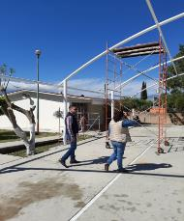
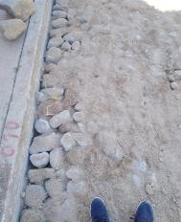
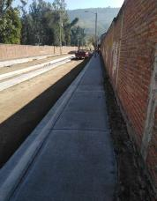

Por otra parte, en vinculación con el área de Participación Ciudadana, fueron integrados los Comités de Obra Comunitaria de las colonias que fueron favorecidas con el programa operativo anual de obra pública 2019-2020, para que el coparticipación se llevara a cabo la supervisión de la misma vigilar la calidad de materiales, los volúmenes y el apego a los proyectos ejecutivos, que garanticen la rendición de cuentas en posteriores auditorias efectuadas por los diversos órganos fiscalizadores.
Finalmente el Departamento participó en las sesiones del Comité de Compras del Organismo Público Descentralizado Sistema de Agua Potable y Alcantarillado de Zapotlán el Grande, por siglas SAPAZA, las cuales se desglosa en el siguiente cuadro:

CONTRALORÍA MUNICIPAL
SISTEMA DE AGUA POTABLE Y ALCANTARILLADO DE ZAPOTLÁN EL GRANDE
SESIONES DEL COMITÉ DE ADQUISICIONES 2020
LICITACIÓN | CONCEPTO
Licitación Pública 07/2019 | Adquisición de vehículos para el para el Sistema de Agua Potable de Zapotlán
Licitación Pública 08/2019 | Adquisición de adaptadores hembra y macho de ½”, codos de ½”, coples de reparación de cobre de ½” y manguera de ½
Licitación Pública 09/2019 | Adquisición de sistema de seguridad para tanque de 907 KG de gas cloro en Plantas de Tratamiento de Aguas Residuales 1 y 2 y pozos Catarina 1 y 4
Licitación Pública 10/2019 | Adquisición de arrancador electrónico, bombas y motores sumergibles
Licitación Pública 11/2019 | Adquisición de membranas EPDM para difusores de aire de burbuja fina de 9”, para Planta de Tratamiento de Aguas Residuales No. 2
Licitación Pública Nacional LA-814023967-E1-2020 | Suministro de productos químicos para el Sistema de Agua Potable de Zapotlán, con recursos federales de PRODDER
Licitación Pública 01/2020 | Adquisición de membranas EPDM para difusores de aire de burbuja fina de 9”, para Planta de Tratamiento de Aguas Residuales No. 2
Licitación Pública 02/2020 | Adquisición de Pólizas de Seguros para la flotilla vehicular del SAPAZA

